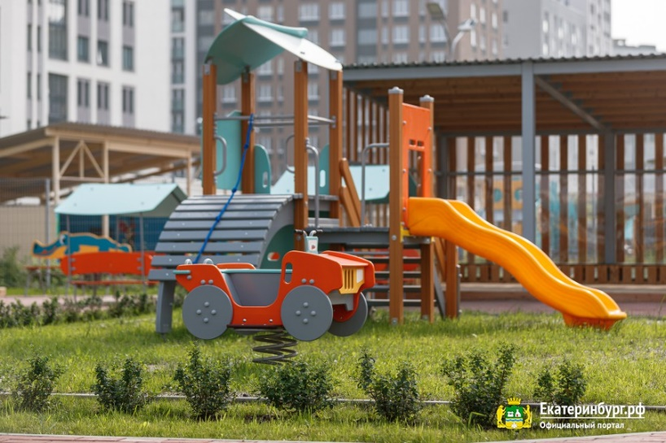
Дни открытых дверей для родителей будущих воспитанников детских садов пройдут 11 апреля в муниципальных дошкольных образовательных организациях Екатеринбурга.

Начало в 10:00 часов.

В этот день родители или законные представители детей могут прийти в детский сад, познакомиться с администрацией и воспитателями. Сотрудники дошкольных организаций Екатеринбурга проинформируют о зачислении детей, организуют экскурсию по зданию, расскажут об основных направлениях работы.
Списки детей для направления в детские сады на новый 2026/2027 учебный год будут сформированы в электронной очереди в основной период комплектования с 10 до 20 мая 2026 года.
О включении ребенка в список детей для направления в ДОО родителю придет сообщение в личном кабинете на портале государственных и муниципальных услуг.
Зачисление детей дошкольные организации проведут до 30 июня 2026 года.
С 1 июля 2026 года традиционно начнется дополнительный период комплектования ДОО на свободные места, в который рассматриваются заявления о смене дошкольной организации и заявления, которые не были удовлетворены в основной период комплектования.

